Définitions :

MyPod : Une application médicale dédiée à la gestion du diabète.

mypod.doc : Une plateforme web destinée aux médecins diabétologues pour la gestion efficace de leurs patients.

Pod : Application qui simule une pompe à insuline.

Injection Bolus:

Un apport manuel d’insuline généralement significatif (grande quantité).

L’injection Bolus sera stockée dans la base de données locale de l’application puis trasférée au site.

Exemple : Un bolus de 20 unités d’insuline après un repas.

Programme/Profil Basal :

Injections automatiques, se font en continu et définies sur 24h.

Un profil basal est associé à patient.

Un profil basal est créé par le médecin sur le site, puis transféré à l’application lors de l’authentification du patient puis à la pompe suite à l’appairage de la pompe.

Exemple : Un profil basal peut etre défini comme suit:
Nom : Profil Basal
Plages horaires : (heure => débit)
00h-12h => 0.7 unités d’insuline / heure
12h-20h => 0.4 u/h
20h-24h => 0.8 u/h

Profil Basal Temporaire:

Débit de base (quantité faible) sur une durée détérminée.
Exemple :
Nom : Activité sportive
Durée : 1h
Débit : 0.2 u/h

Site Web (pour les médecins) :

Le Dr André, un médecin diabétologue, utilise la plateforme en ligne "MyPod" pour gérer efficacement ses patients diabétiques. Voici comment il intéragit avec le site :

1. Connexion au site :

Le Dr André se rend sur le site web de MyPod via un navigateur web.

- S'il n'est pas inscrit, il accède à la page d'accueil puis la page d’inscription où il saisit les informations nécéssaires pour faire une demande auprès des administrateurs du site, qui décideront si oui ou non sa demande est acceptée.
- S'il n'est pas déjà connecté, il accède à la page d'accueil où il saisit son adresse e-mail et son mot de passe.
- S'il a des difficultés à se rappeler de son mot de passe, il accède à la page mot de passe oublié où il saisit son adresse e-mail et recevera un mail pour réinitialiser son mot de passe.

Après avoir entré ses informations, il clique sur le bouton "Connexion".

2. Accès à son compte :

- Une fois connecté, le Dr André est redirigé vers son tableau de bord personnel sur la plateforme MyPod.
- Sur son tableau de bord, il trouve une liste de ses patients diabétiques, c’est à dire: le nom, prénom et date de la dernière consultation de chacun de ses patients.

3. Gestion des patients :

- Le Dr André peut sélectionner le un patient pour accéder à son profil.
- Dans le profil de chaque patient, il peut consulter les données médicales essentielles, telles que les informations personnelles (nom, prénom, date de naissance, adresse mail), les traitements en cours (profils basaux) avec les dates de modification associées et les historiques d'injections d'insuline (injections bolus).

4. Mise à jour des informations :
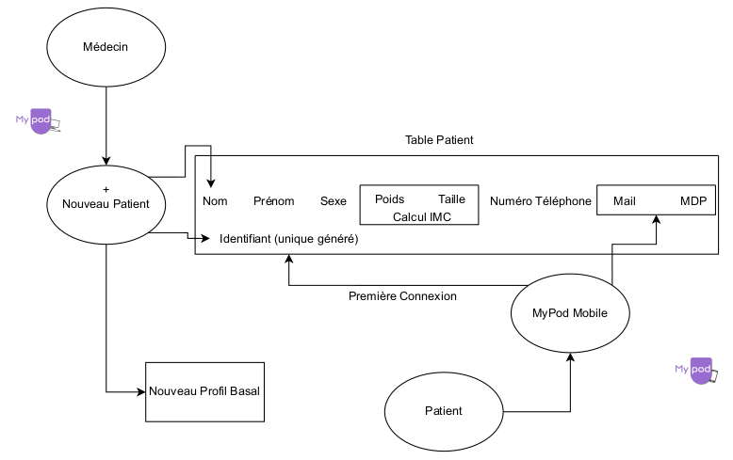
- Le médecin a la possibilité d’ajouter des patients.
- Le médecin a la possibilité de supprimer des patients.
- Le médecin a la possibilité de mettre à jour les données de ses patients et leurs traitements, et d'enregistrer les modifications apportées à leur traitement.

5. Déconnexion :

Une fois la gestion des patients terminée, le Dr André peut choisir de se déconnecter en cliquant sur le lien "Déconnexion" situé dans le menu de navigation.

Application Mobile (pour les patients) :

Le Dr André, le diabétologue de Leila, l'introduit à la nouvelle application de gestion du diabète, "MyPod". Leila est enregistrée en tant que patiente via son médecin.

Leila utilise désormais l'application MyPod pour gérer son traitement du diabète. Voici comment elle interagit avec l’application :

Le Dr André configure le profil de Leila sur le site web "mypod_site", générant un identifiant unique pour sa première connexion qui lui sera envoyé sur son mail personnel.

Leila installe l'application sur son téléphone.

Lors de sa première utilisation, elle saisit l'identifiant qu’elle a reçu par mail, synchronisant ainsi les profils basaux établis. Elle complète donc ses informations personnelles.

L’application crée une base de données locale sur son téléphone pour stocker les paramètres de l'application et l'historique des bolus qui sera transféré au serveur MyPod toutes les semaines.

Intéraction avec la pompe (MyPod-Pod):

Le profil de Leila est chargé sur l’application, il faut maintenant installer une pompe (Un Pod).

La pompe doit etre réinitialisée (date d’expiration), puis chargée (Quantité d’insuline).

La pompe est maintenant prête.

Leila doit maintenant apairer son téléphone personnel à la pompe.

Fonctionalités de MyPod:

Une fois l’appairage effectué, Leila a maintenant la possibilité de :
- S’injécter des bolus après avoir mangé.
- Suspendre l’administration d’insuline en cas d’urgence.
- Configurer des profils basaux temporaires. (en fonction de ses activités quotidiennes, lorsqu'elle prévoit de faire de l'exercice)
- Modifier selon ses préférences certains paramètres de l’application.
- Consulter l’historique des bolus pour vérifier les doses en cas d’oubli.
- Consulter les Programmes Basaux émis par son médecin
- Consulter ses informations personnelles.
- Configurer des alertes personalisées.
- Se déconnecter.
- -Se connecter à nouveau. (via le meme identifiant qu’elle a reçu par mail)

Partie Pompe (Pod):
Dans le cadre du développement de MyPod, nous avons opté pour la création d'une application distincte afin de simuler les Pods (pompes à insuline), évitant ainsi l'utilisation de pompes à insuline réelles.
Cette application est conçue pour recevoir et envoyer des données via Bluetooth, ainsi que pour les afficher de manière appropriée.
Les données reçues et envoyés sont détaillées ci-dessous :
Données reçues :
Profils basaux du patient
Commandes de bolus
Données envoyées :
État de connexion
Quantité d’insuline restante

Fonctionalités :
- Affichage en temps réel de la quantité d’insuline restante
- Affichage de la date et heure d’expriration de la pompe (quand il faut la changer)
- Stockage des logs de connexion et des commandes
- Commande pour simuler un rechargement de la pompe => met à jour la quantité d’insuline restante
- Commande pour simuler un changement de pompe => met à jour la date d’expiration

Schéma récapitulatif :

